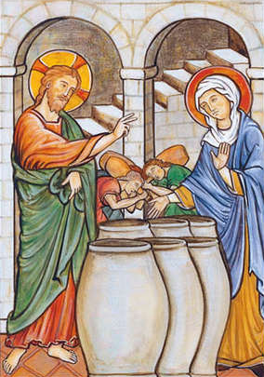
Duchovní obnova
pro dívky a ženy 18 – 30 let
zaměřená na rozlišování povolání

„Udělejte všechno,
co vám řekne…“ (Jan 2,5)
„Hledej prostory klidu a ticha, ve kterých budeš moci uvažovat, modlit se, vidět svět kolem sebe jasněji. Pak budeš moci spolu s Ježíšem poznat, jaké je tvé povolání na této zemi.“
Papež František, Christus vivit
Na duchovní obnovu zveme dívky, které touží po ztišení a modlitbě, aby mohly rozpoznávat Boží volání ve svém životě.
Začátek: 4.10.2019 (pátek) v 18.30 hodin
Ukončení: 6.10.2019 (neděle) ve 13 hodin
Místo: Olomouc, Zeyerova 5
Přihlásit se můžete do 30.9.2019 na adrese:
Sr. Olga Zelená, Společnost sester Ježíšových
Zeyerova 5, 772 00 Olomouc
e-mail: olgazelena.ssj@centrum.cz
www.ssj-centrum.com
S sebou si vezměte Nový zákon a spacák.
Cena: dobrovolný příspěvek

